Fysikprøve for 2c fy
Fredag d. 21.11.2025 kl.8.10 til 9.25

Del 1 kl. 8.10 – 8.45
Hvert spørgsmål giver 11 point.
Vi regner i del 1 tyngdeaccelerationen som 10m/s².
Opgave 1
En bold med massen 100g kastes op i luften med farten 4m/s.
- Bestem boldens kinetiske energi.

Opgave 2
En bjergbestiger går på et bjerg i en højde på 2km over havets overflade. Bjergbestigeren vejer 100kg.

- Bestem bjergbestigerens potentielle energi.

Opgave 3
En gryde falder ud ad et vindue fra en etageejendom. 10m fra jorden har den farten 20m/s.
Grydens masse er 2kg.

- Bestem grydens mekaniske energi.
- Bestem grydens mekaniske energi når den er 1m fra jorden. (vi ser bort fra luftmodstanden).

Opgave 4
En fodbold med massen 100g sparkes lodret op i luften med farten 20m/s.
- Bestem fodboldens mekaniske energi fra start.
- Hvor langt kommer bolden op?
Del 2 kl. 8.10 – 9.25

Opgave 5

En bestemt lyd har frekvensen 177Hz og en bølgelængde på 1,94m.
- Bestem lydens fart.

Opgave 6
En bølge er på vej mod højre.
Nedenfor ses to billeder af denne bølge, men med en tidsforskel på 0,4s.
Alle enheder er cm.
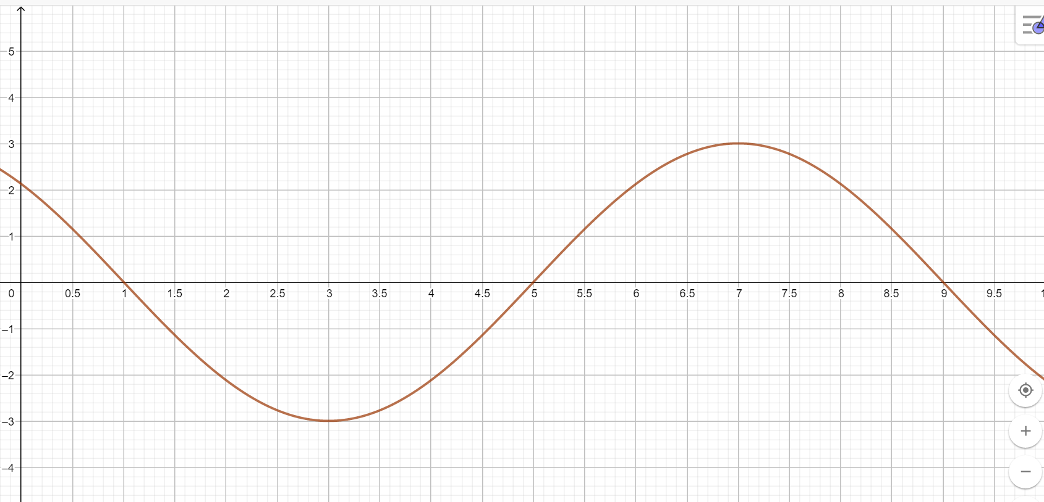

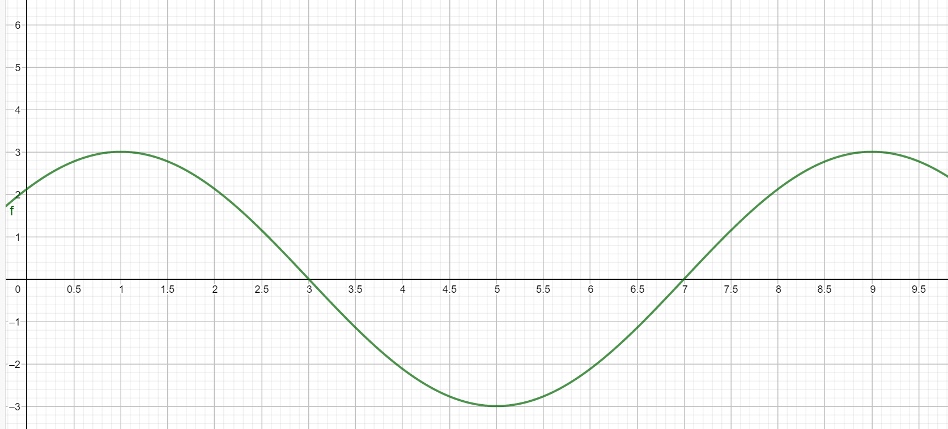

- Bestem bølgens bølgelængde og amplitude.
- Hvor langt har bølgen bevæget sig?
- Bestem bølgens fart og frekvens.
- Bestem perioden T.

MB

